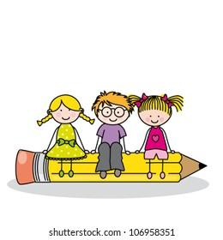

Liste de fournitures GS

|  | **1 porte-vues** 100 vues (50 pochettes) |
| --- | --- |
|  | **1 cartable** assez grand pour y mettre le porte vues. |
|  | **1 gourde** |
|  | **1 boîte de mouchoirs en papier** |
|  | **2 essuie-mains en tissu** |
|  | **1 petite serviette** pour le temps de repos |
|  | **1 coussin** pour le temps de repos et un sac pour le ranger |
|  | **1 tenue de rechange complète** (t-shirt-pull-pantalon-slip-chaussettes) |





Bonnes vacances, Aline

LL Liste de fournitures MS

|  | **1 porte-vues** 100 vues (50 pochettes) |
| --- | --- |
|  | **1 cartable** assez grand pour y mettre le porte vues. |
|  | **1 gourde** |
|  | **1 boîte de mouchoirs en papier** |
|  | **2 essuie-mains en tissu** |
|  | **1 petite serviette** pour la sieste |
|  | **1 petite couverture ou un duvet** pour la sieste (comme en PS) |
|  | **1 tenue de rechange complète** (t-shirt-pull-pantalon-slip-chaussettes) |





Bonnes vacances, Aline